LUHAČOVICE
Oblíbené lázně Luhačovice leží na jižní Moravě, asi 20 km jihovýchodně od Zlína. Rozkládají se v údolí, jehož nadmořská výška je minimálně 250 m n. m. Východní a jihovýchodní část okolí lázní Luhačovice je součástí Chráněné krajinné oblasti Bílé Karpaty. Význam lázní Luhačovic je spojen s 300 letou tradicí lázeňské léčby, která místu vtiskla neopakovatelnou atmosféru výjimečné architektury lázeňských domů (dílo slovenského architekta Dušana Jurkoviče, jenž se nechal inspirovat lidovou architekturou Valašska). Lázně Luhačovice jsou často označovány za lázeňskou perlu Moravy, která každého návštěvníka očaruje svým leskem.

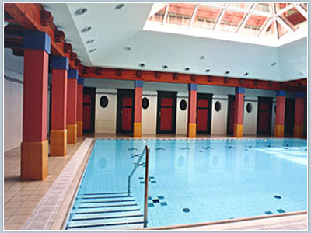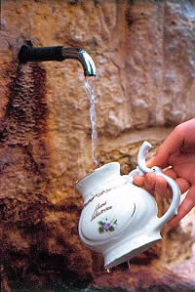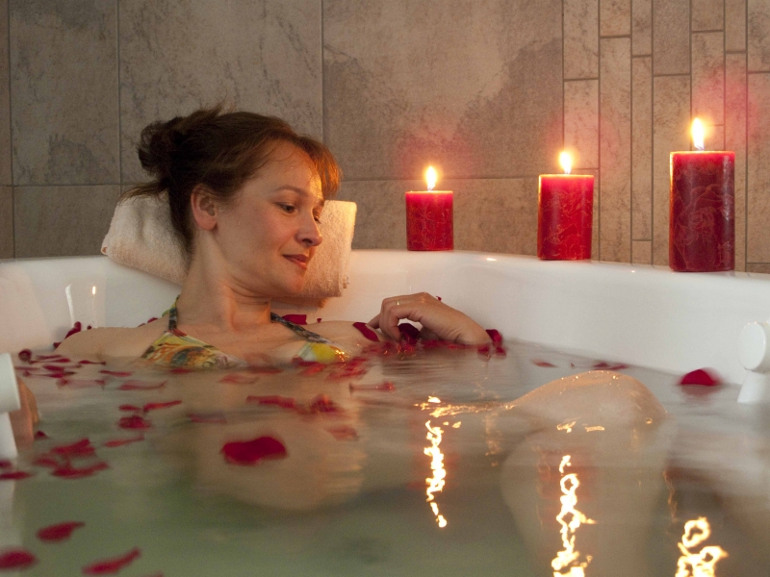

Romantický pobyt na 2 noci

3 dny / 2 noci (celoročně)

Wellness & Spa Hotel Augustiniánský dům **** Luhačovice
 |  | dvoulůžkový
02.01.13 - 20.12.13 | S/osobu | 3 430 Kč
S = snídaně P = polopenze PP = plná penze

Cena zahrnuje
- 2x ubytování se snídaní
- 1x 5-ti chodové degustační menu
- 1x láhev sektu, exklusivní dekorace z lístků růží na pokoji
- 1x romantickou Augustiánskou koupel
- denně volný vstup do bazénu a Wellness centra (solná a mentolová parní lázeň, bylinková a finská sauna, relaxační místnost, whirlpool, masážní sprchy, ledová studna, fontána)
- zapůjčení županu
- parkování
- lázeňskou taxu

Poznámky a důležitá upozornění

nástupní den: neděle – středa
první služba: večeře

Wellness a Spa hotel Augustiniánský dům

Poloha:
hotel se nachází v klidné vilové čtvrti, nedaleko lázeňské kolonády a sportovních zařízení (tenisové kurty).

Popis hotelu:
jeden z nejvýznamnějších lázeňských domů byl postaven v r. 1904, v začátku r. 2010 byl znovuotevřen po celkové rekonstrukci jako moderní Wellness & Spa Hotel Augustiniánský dům ****superior. Součástí hotelu je Kaple sv. Tomáše (jedna z nejvýznamnějších památek Luhačovic). Hotel o 5 podlažích (výtah) má lobby bar s recepcí, hotelovou restauraci s nabídkou zážitkové gastronomie, letní terasy z obou stran hotelu, dále pak konferenční sál a salonek. Chloubou hotelu je moderní wellness centrum, které obsahuje solnou parní lázeň, mentolovou parní lázen, bylinkovou a finskou saunu, jakož i relaxační místnost zvanou tepidárium, dále whilpool, bazén s protiproudem, masážní sprchy a ledovou studnu. Celková kapacita hotelu je 25 pokojů různých kategorií, 1 pokoj je bezbariérový. Hotel je zcela nekuřácký a je plně pokryt internetem (pokoje, konferenční sál). V nabídce hotelu je množství sportovních aktivit - mimo hotel: tenis, stolní tenis, minigolf, víceúčelová hřiště.

Vybavení pokoje:
veškeré pokoje jsou vybaveny klimatizací, koupelnou (sprcha/vana, WC, fén), LCD TV, bezplatným internetovým připojením, telefonem, minibarem, trezorem a županem. (pokoje kat. superior, suite a apartmá - na vyžádání za příplatek).

Stravování:
v hotelové restauraci: snídaně - bufet s Bio koutkem, večeře - servírovaná - o 4 chodech (výběr z více menu), v neděli jsou pořádány slavnostní gala-večeře.

Wellness procedury poskytované hotelem:
viz. popis hotelu

Poznámka:
Parkování na parkovišti v areálu hotelu (monitorované kamerovým systémem) - zdarma. Pobyt domácích zvířat je možný pouze po domluvě (za poplatek)

